

Universidade do Vale do Itajaí
Escola do Mar, Ciência e Tecnologia
Curso de Ciência da Computação – Campus Itajaí
Disciplina Interação Humano-Computador

Projeto de Interface

Nome dos Acadêmicos:
Gustavo Henrique Stahl Müller
Paulo Henrique Rohling

Data: 12/02/2022

SUMÁRIO

1. INTRODUÇÃO 3
2. DESENVOLVIMENTO 3
2.1. Descrição dos Requisitos 3
2.2. Protótipo das Telas 3
3. CONCLUSÕES 6
REFERÊNCIAS BIBLIOGRÁFICAS 7

- INTRODUÇÃO

Neste trabalho, procura-se prototipar uma aplicação web para a empresa LogProd na qual seja possível gerenciar os operadores e registrar suas horas extras. Esta aplicação precisa oferecer uma forma de cadastrar, consultar, atualizar e remover operadores da empresa, bem como gerar relatórios de horas extras e registrar horas extras para cada operador cadastrado.
Para isso, será criado um protótipo das telas necessárias utilizando o Figma, um software próprio para prototipagem de projetos. O objetivo é criar um protótipo de aplicação que seja fácil de usar, responsiva e esteticamente bonita.
A versão final do projeto desenvolvido pode ser consultada pelo link: https://www.figma.com/file/CBZJKEMLwnKeeLTXNvXhC9/LogProd?node-id=0%3A1.

- DESENVOLVIMENTO
  - Descrição dos Requisitos

    - Requisitos funcionais

- A aplicação deve possuir uma tela de login, na qual deve ser possível realizar o login através do e-mail e senha do WMS;
- A aplicação deve possuir uma tela de operadores, onde deve possibilitar o cadastro, leitura, atualização e remoção de operadores;
- Na tela de cadastro de operadores, só deve ser possível inserir um período ausente caso o campo “Status do colaborador” esteja marcado como “Afastado” ou “Férias”;
- A aplicação deve possuir uma tela de banco de horas, onde deve ser possível cadastrar horas extras para operadores já existentes. O sistema deverá gravar quantas horas extras foram adicionadas e o momento em que elas foram adicionadas;
- A aplicação deve possuir uma tela de relatórios, onde deve ser possível gerar um relatório de horas extras.
- Na tela de relatórios, o usuário deverá ser capaz de selecionar o tipo de agrupamento (por setor e/ou por período).
- O usuário não poderá usar nenhuma funcionalidade do sistema enquanto não estiver autenticado;

    - Requisitos não funcionais
- O usuário não poderá usar nenhuma funcionalidade do sistema enquanto não estiver autenticado;
- Os requisitos funcionais deverão ser implementados via API do WMS;
- Os requisitos funcionais deverão ser implementados de acordo com os protótipos;
- A aplicação deve ser responsiva e funcional em qualquer combinação de navegador e proporção de dispositivo;
- A aplicação deve respeitar padrões de acessibilidade.

    - Regras de negócio
- Um operador deve possuir os seguintes campos:
  - Nome completo;
  - Matrícula (campo numérico);
  - Data de admissão;
  - Turno (matutino, vespertino, noturno ou horário comercial);
  - Setor (RH, TI, carregamento, separação ou conferência);
  - Tipo de colaborador (efetivo, terceirizado ou externo);
  - Status do colaborador: ativo, desligado, afastado ou férias.

- Para as situações “Afastado” e “Férias”, o sistema deverá gravar o período correspondente.

  - Protótipo das Telas

Com base nos requisitos estabelecidos na seção anterior, foram criadas cinco telas para atendê-los. Foram criadas também cinco versões destas mesmas telas adaptadas para dispositivos menores.
Figura 1 – Tela de login
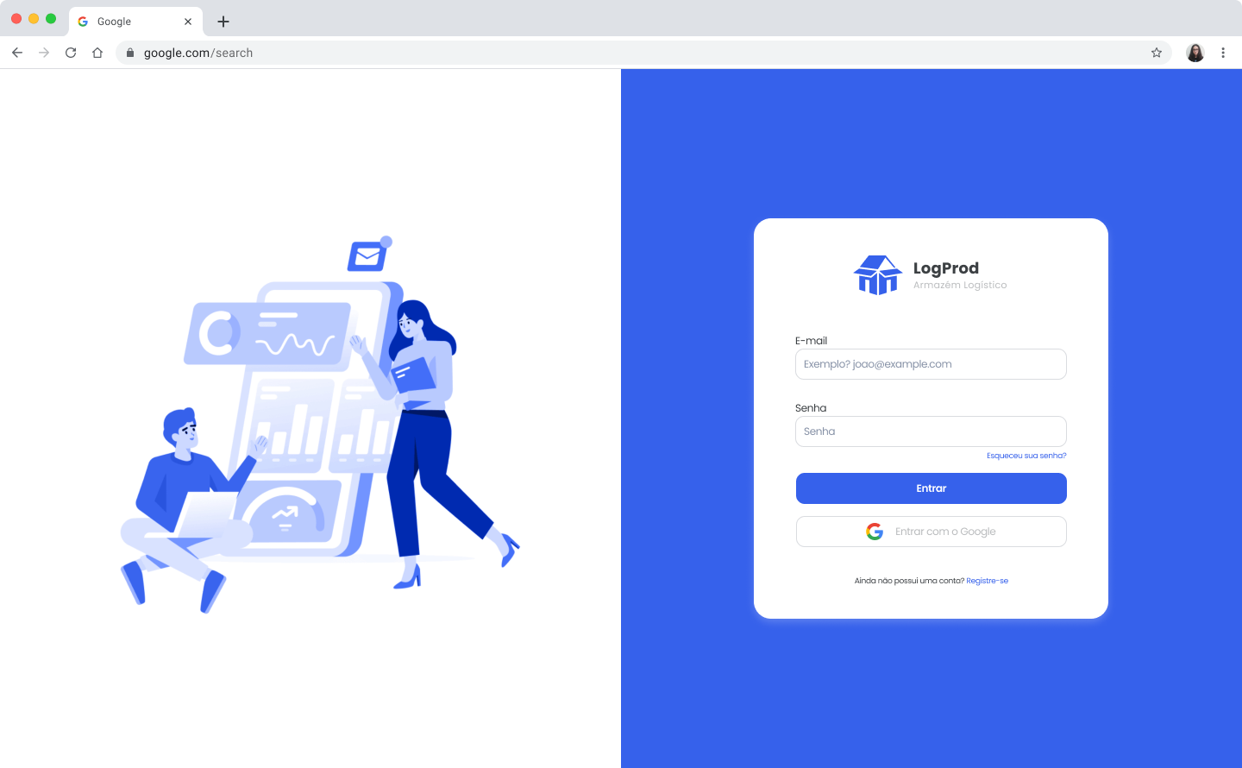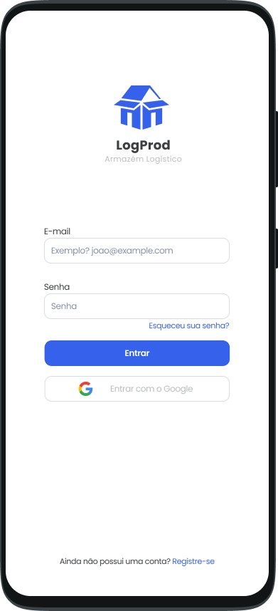
Fonte: Os autores

Figura 2 – Tela de consulta de operadores
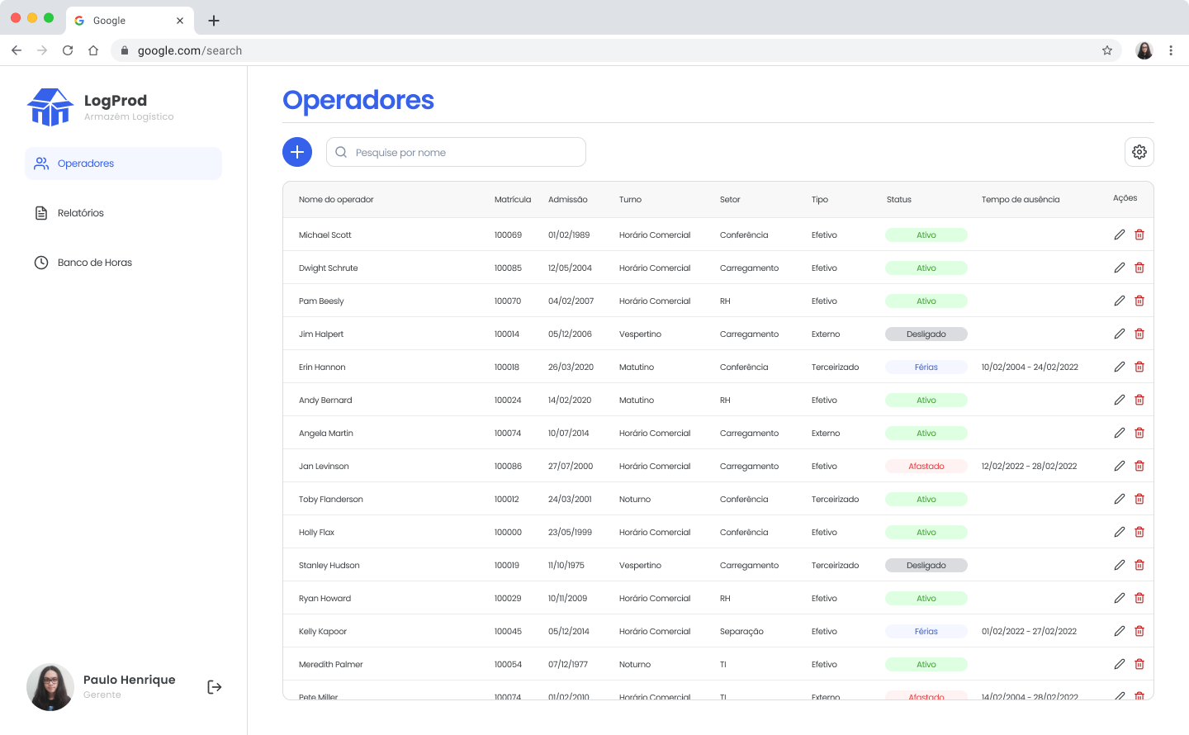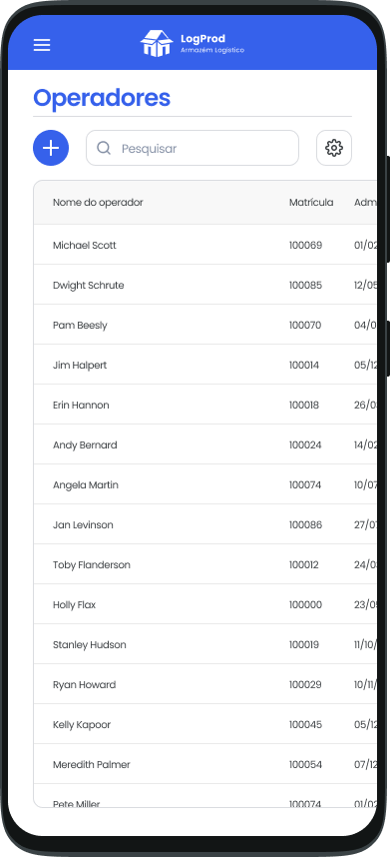
Fonte: Os autores

Figura 3 – Tela de cadastro de operadores
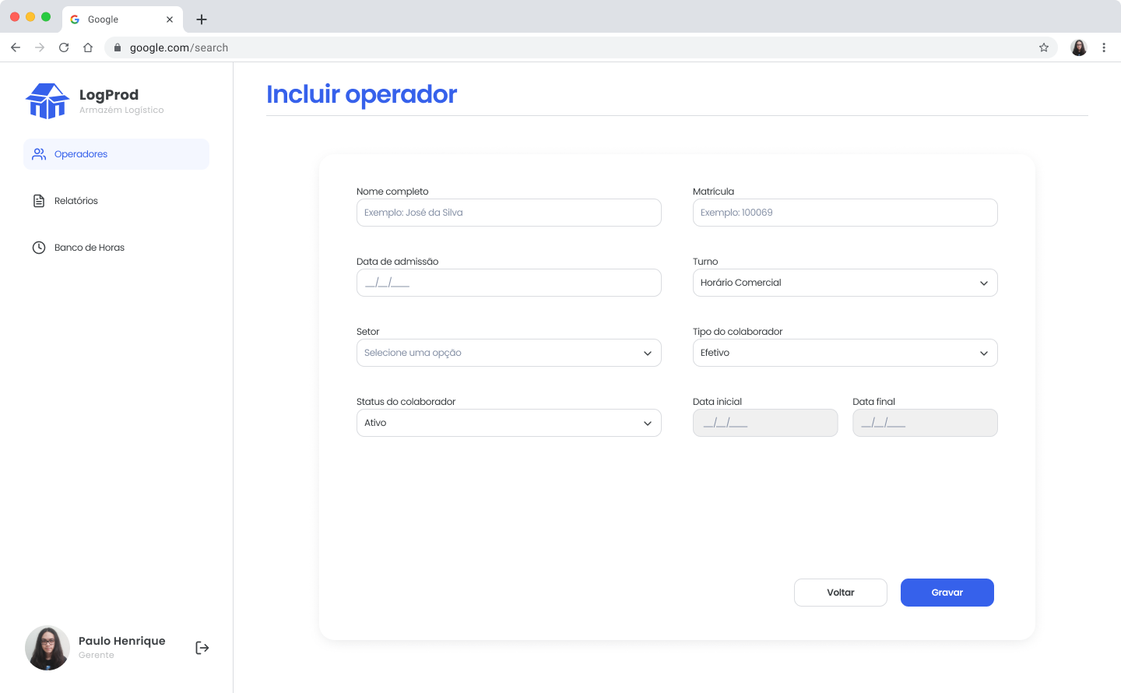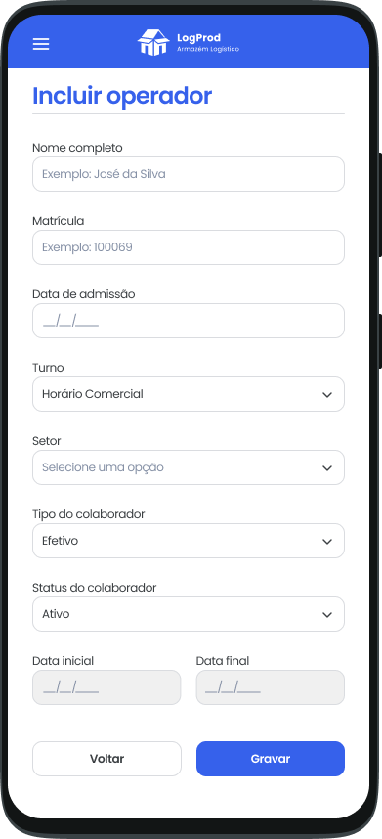
Fonte: Os autores

Figura 4 – Tela de emissão de relatórios
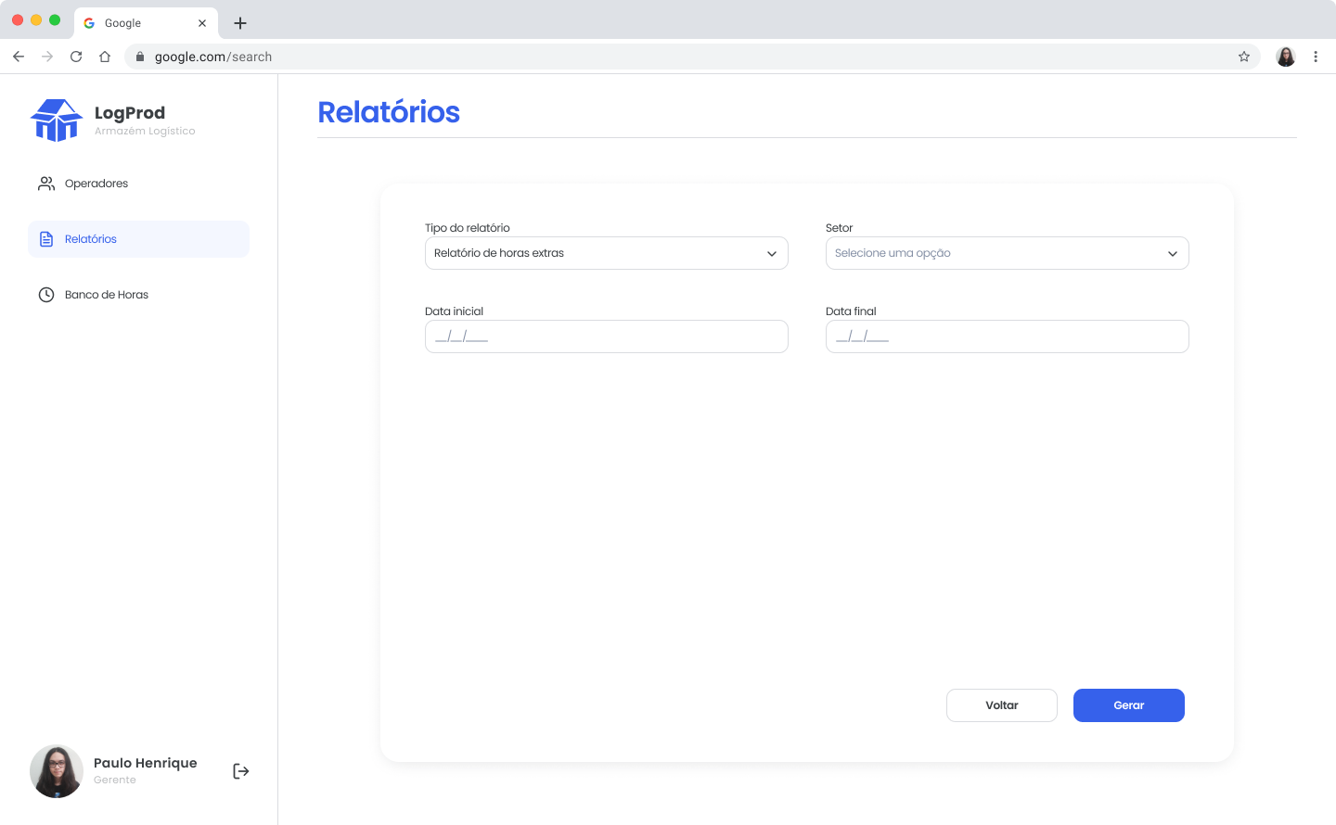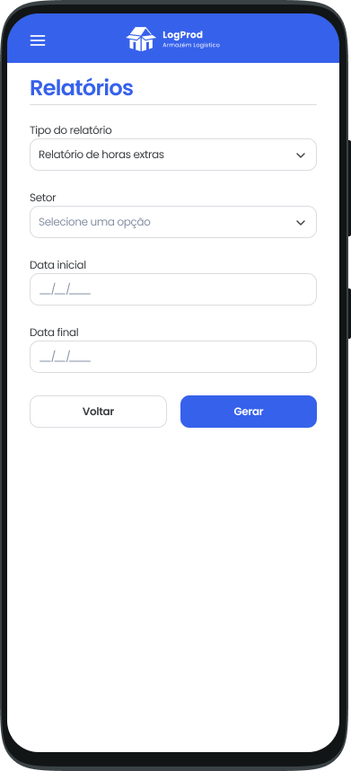
Fonte: Os autores

Figura 5 – Tela de cadastro de horas extras
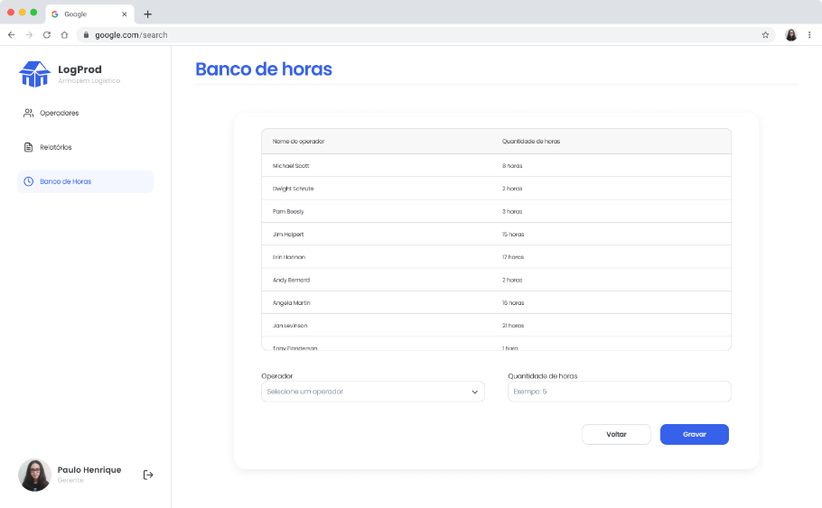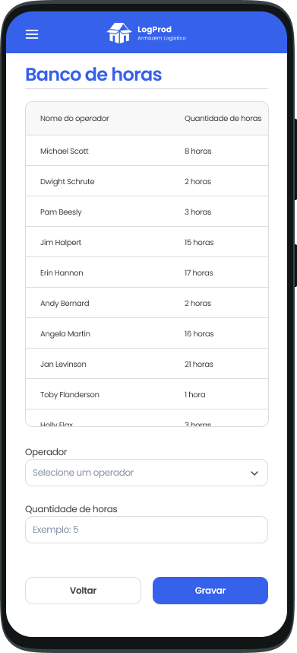
Fonte: Os autores

- CONCLUSÕES

Para concluir, os critérios ergonômicos contemplados na definição dos requisitos foram os seguintes:

- Poder de marcar a experiência: A aplicação encanta o usuário com uma interface simples e que atende os seus requisitos da melhor forma possível;
- Condução às ações do usuário: Foi possível expressar com clareza onde o usuário está, quais ações pode realizar e o que precisa ser feito para dar continuidade ao uso.
- Qualidade das apresentações: Foram utilizados termos definidos nas regras de negócio e as informações relacionadas foram agrupadas por cor, localização e formato para melhorar a visibilidade;
- Carga de trabalho: Foram construídas interfaces sem muita densidade informacional, de forma que o usuário precisa de pouco esforço para analisar tudo o que está sendo apresentado para ele;
- Controle do usuário: Fizemos com que cada ação realizável pelo usuário fosse única, previsível e explícita;
- Adaptabilidade: As interfaces foram construídas de forma que respondessem à diversos tamanhos de tela, de modo que o usuário possa acessá-la e utilizá-la em sua totalidade através de qualquer dispositivo;
- Coerência/Homogeneidade: Utilizamos estilos com cores, formatos e espaçamentos padronizados;

REFERÊNCIAS BIBLIOGRÁFICAS

Ergonomia e Usabilidade: Conhecimentos, Métodos e Aplicações, Walter Cybis, Adriana Holtz Betiol e Richard Faust, 3º Edição, Editora Novatec, 2015.

